Книга для подростка. Советы библиотекаря.
Не секрет, что современные дети предпочитают не читать, а посидеть за компьютером или телевизором. И меня часто спрашивают - а какую книгу предложить ребенку 6, 7, 8, 9, 10, 11, 12 лет, школьнику, подростку, чтобы увлечь его, отвлечь от компьютера и телевизора?
Конечно, абсолютного ответа на этот вопрос не существует. Но я все же постараюсь перечислить здесь те книги, которые, как мне кажется, способны приучить школьника к самостоятельному чтению, к времяпровождению с интересной и увлекательной книгой.
Я не даю точной рекомендации - какую книгу в каком возрасте надо читать, поскольку это очень индивидуально. Кто-то и в сорок лет с удовольствием перечитывает Коваля, а кто-то в 10-летнем возрасте уже осилил Гюго. В книгах вы найдете практические советы о том, как пережить первую любовь, как научиться общаться друг с другом, как не ссориться со своими родителями, не конфликтовать в школе, с уважением относиться к друзьям и найти свое место в жизни.
Полезные книги для подростков.
(Все эти книги предлагает вам лицейская библиотека)
Ребята! Предлагаем вам познакомиться с книгами, которые, мы надеемся, смогут удивить, заинтриговать, взволновать, позабавить вас. Приглашаем в компанию современных и очень симпатичных ребят!
Одноклассники и одноклассницы!
Как вам живётся в школе? А как складываются ваши взаимоотношения с одноклассниками? Что, по-разному бывает!? Порой разобраться в этих отношениях очень сложно? Не у вас одних возникают сложности! Убедитесь сами.
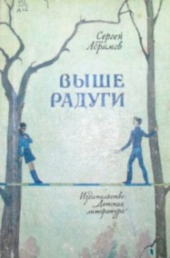Абрамов С.А. Выше радуги: фантастические повести/Художник В.Брагинский. – М.: Детская литература, 1983. – 254 с.
«Выше радуги» - три приключенческо-фантастические повести. В первой рассказывается о том, как юный герой получил волшебный дар – талант, сделавший его выше окружающих, как этот дар был потерян, но зато обретено настоящее умение работать, преодолевать трудности и т.д.
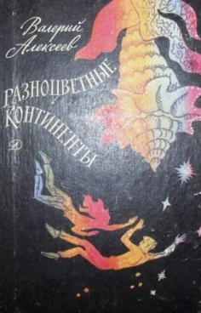Алексеев В.А. Разноцветные континенты: Повести/ Рис. А.Тамбовкина. – М. : Дет. лит., 1981. – 144 с.
В книгу входят две повести: «Остров Гарантии» - остросюжетная повесть с элементами фантастики, и «Проект «АЦ» - фантастическая повесть. Оба произведения посвящены морально-этическим проблемам жизни современных школьников.
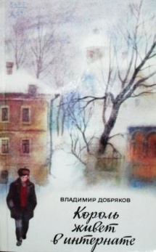Добряков В.А. Король живет в интернате: Повесть/Худож. Б.Гуревич. – М.: Сов. Россия, 1988. – 256 с.
Повесть поднимает важный вопрос – воспитание личности молодого человека. «Король живет а интернате» - рассказ о трудной судьбе Андрея Королева, подростка, попавшего под влияние бывших уголовников. Автор раскрывает сложность становления характера юноши, нелегкие отношения в коллективе ребят и взрослых интерната, куда попадает Андрей.
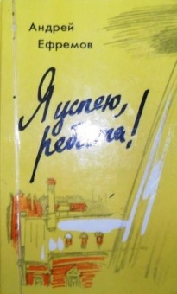Ефремов А.П. Я успею, ребята!: Повесть. Рассказы/Рис. И оформл. А.Андреева. – Л.: Дет. лит., 1989. – 126 с.
Повесть и рассказы о подростках, их жизни в школе.

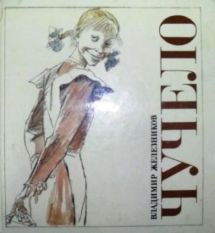Железников В.К. Чучело: Повесть/Худож. В.Гальдяев. – М.: Дет. лит., 1988. – 190 с.
Широкоизвестная повесть о жизни современных подростков, о нравственном конфликте, когда девочка взяла на себя чужую вину и, застенчива, нерешительная, в момент испытаний проявила стойкость и мужество.

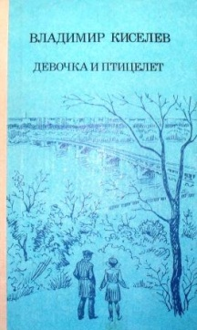Киселев В.Л. Девочка и птицелет: Роман. Для сред. Шк. Возраста/ Предисл. Д.В.Затонского; Худож. А.Б.Жуковский. – К.:Веселка, 1986. – 196 с., ил.
Роман для подростков о современных школьниках, о непростой поре взросления.
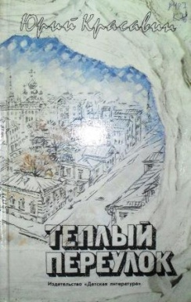Красавин Ю.В. Теплый переулок: Повесть/Худож. А.Гладышев. – М.: Дет. лит., 1990. – 95 с.: ил.
Герой повести, четырнадцатилетний деревенский паренек, в результате несчастного случая попадает в Московскую клинику для взрослых и детей, покалеченных войной. К боли физической добавляется еще и боль душевная, так как первое время он не находит контакта с ребятами из палаты. Проявлению высоких человеческих качеств, таких, как мужество и благородство, посвящена эта повесть.
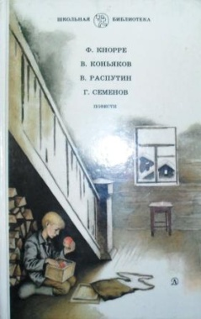Кнорре Ф.Ф. Родная кровь; Коньяков В.М. Димка и Журавлев; Распутин В.Г. Уроки французского; Семенов Г.В. К зиме, минуя осень: Повести/Худож. А.Бальжак. – М.: Дет. лит., 1990. – 255 с.: ил.
Сборник небольших повестей о детстве, совпавшем с войной. Все они объединены одной темой: в самых тяжелых жизненных испытаниях побеждает тот, для кого долг, честность, человеческое достоинство и совестливость являются естественной и необходимой нормой поведения.
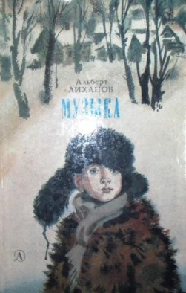Лиханов А.А. Музыка: Повести/Рис. Ю.Иванова. – Переиздат. – М.: Дет. лит., 1987. – 208 с., ил.
Три маленькие повести о мальчике, о его нравственном возмужании. Время действия – годы войны и послевоенные годы.
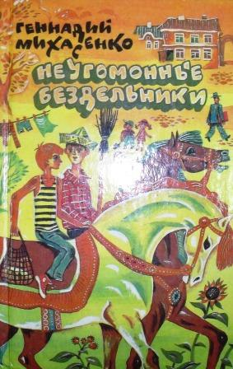Михасенко Г.П. Неугомонные бездельники. – Калуга: Золотая аллея, 1993. – 176 с.
Отважные борцы за справедливость, честные и добрые, помышляющие о рыцарски благородных поступках и совершающие их – таковы герои повести.
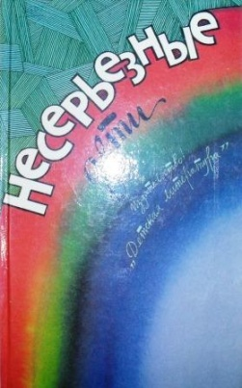Несерьезные дети: Рассказы молодых писателей/ Сост. Н. Соломко; Худож. Е. Стерлигова; Оформ. А.Ганнушкин. – М.: Дет. лит., 1988. – 2-е изд. – 240 с.: ил.
Сборник состоит из рассказов молодых писателей. Это рассказы о современных детях. Авторы открывают нам огромный духовный мир наших современников с их сложными и серьезными проблемами.
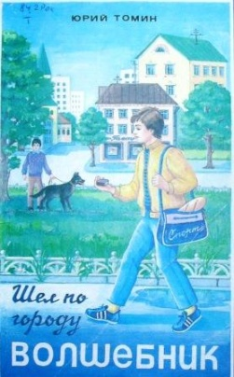Томин Ю. Шел по городу волшебник. – М.: «Наследие», 1992, с. 221.
Увлекательная фантастическая повесть для детей, рассказывающая о невероятных событиях в жизни мальчика, получившего возможность исполнять свои желания с помощью волшебника. Повесть поднимает проблему соотношения духовных, таких как благородство, дружба, бескорыстие, любовь к дому и семье, и материальных ценностей удобного, обеспеченного, но бездушного мира вещей.

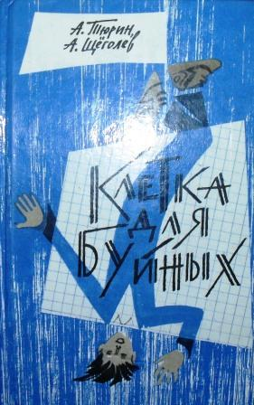Тюрин А.В., Щеголев А.Г. Клетка для буйных: Фантастические повести/ Рис. и оформ. Г.Романова. – Л.: Дет.лит., 1991. – 159 с., ил.
Фантастические повести молодых ленинградских фантастов о приключениях школьников.
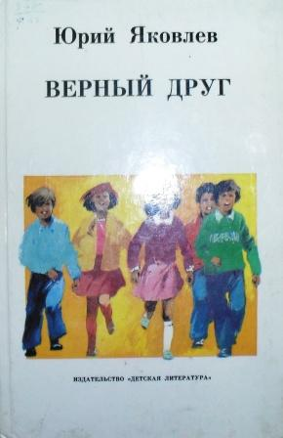Яковлев Ю.Я. Верный друг: Повести/Худож. Л.Хачатрян. – М.: Дет. лит., 1990. – 271 с.: ил.
В книгу вошли две повести «Верный друг Санчо» и «Саманта», посвященные интернациональной дружбе. Благородство и бесстрашие, готовность всегда прийти на помощь своим друзьям и самоотверженность – вот что объединяет героев этих произведений.
До встречи в лицейской библиотеке!

